Возможно, я переборщила с творчеством, но это же творческое задание. Персонаж становится живее и понятнее.

1. Выберете любой вуз, кроме вузов двух столиц. Сайт вуза пока рассматривать не нужно.

Филиал РГГМУ в Туапсе. Российский государственный гидрометеорологический университет Филиал в Туапсе.

1. Придумайте двух персонажей для целевой аудитории сайта регионального вуза. Опишите: - Имя, возраст, род деятельности



Александр, 18 лет, выпускник школы.

Имеется рыбка – телескоп Понфилий.

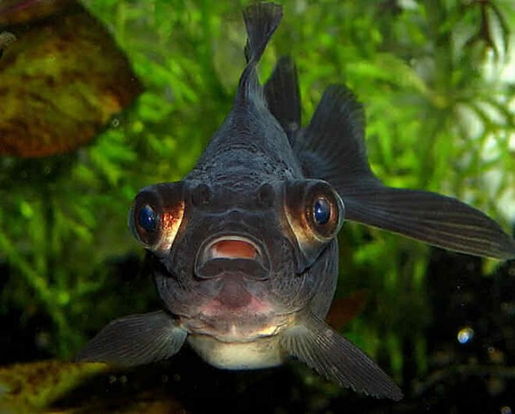

* Образование - Опыт использования интернета:

Интернет Сашей используется часто. Пусть Саша будет активным пользователем сетей. В том числе Инстаграма и Тиктока. Но он не ведёт свой инстаграм, у него инстаграм для Понфилия, где он постит фотки и посты рыбки от лица этой самой рыбки, а также аккаунт в тиктоке с видео. Мальчик Саша неплохо знает английский, поэтому у аккаунта Понфилия разная аудитория из разных стран. А лучшее видео, это Понфилий, врезающийся в стенку аквариума под песню I Like to Move It.

Регистрироваться на сайтах он не любит, поэтому, если есть шанс нажать кнопку "войти с помощью ВК, Фейсбука, Инстаграмма" он тыкнет лучше туда. Поэтому однажды ему пришлось объяснять, почему рыбка выиграла олимпиаду.

1. Цели пользователя. Что он хочет от сайта (информационной системы) вуза? Не ограничивайте желания и цели персонажа возможностями конкретного вузовского портала или их типичными функциями.

Мальчик Саша хочет стать гидрометеорологом, но единственный вуз, который готовит таких людей в Питере. Однако, Саше повезло. Он живет в Туапсе, а в Туапсе у Рггму есть филиал. Узнать проходные баллы — раз. Узнать о жизни вуза — два. А еще на сайте Рггму Питера есть доступ к онлайн камере на мост Александра Невского.

У Александра имеется две цели – профессиональная и коммуникативная. Первая заключается в том, что он хочет овладеть профессией, которой планирует заниматься в дальнейшем. Вторая же – желание пообщаться с новыми и интересными людьми, завести новых друзей.

1. Что пользователя отпугивает и/или беспокоит.

Пользователь беспокоится, что может не найти необходимую информацию на сайте. Пользователь боится мелких шрифтов. Особенно белые. А ещё ему не нравятся вопросы на главных страницах в духе "Вы хотите поступить в наш вуз?"

* 1. Придумайте для каждого персонажа 1-2 сценария. В описание сценария включите следующее:
* Мотивация:

Александр хочет посмотреть на мост Александра Невского.

* Цель:

Открыть страницу, на которой транслируется видео с веб-камеры.

* User-flow

Шаг 1. Александр предпочитает пользоваться гуглом. Он вбивает в поиск «Филиал РГГМУ в Туапсе».

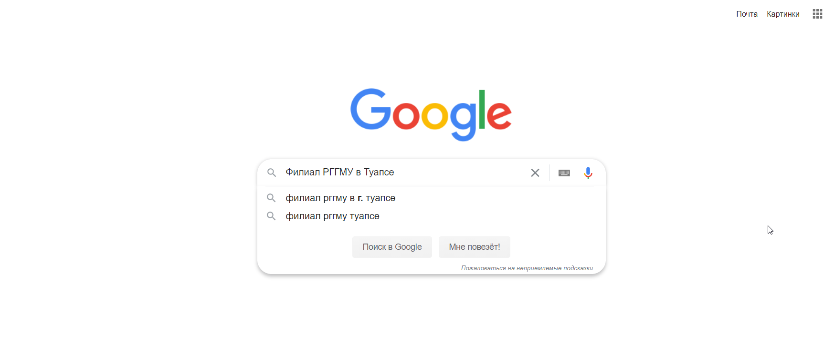

Шаг 2. Александр переходит по ссылке, открывая сайт. С большим сожалением он осознаёт, что на сайте используются его нелюбимые мелкие шрифты.

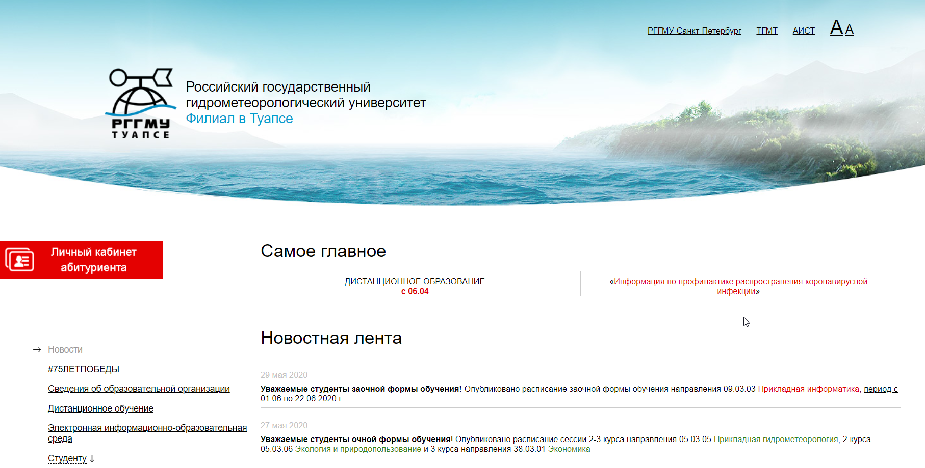

Однако после недолгих поисков он нашёл возможность увеличить шрифт, чем остался доволен.

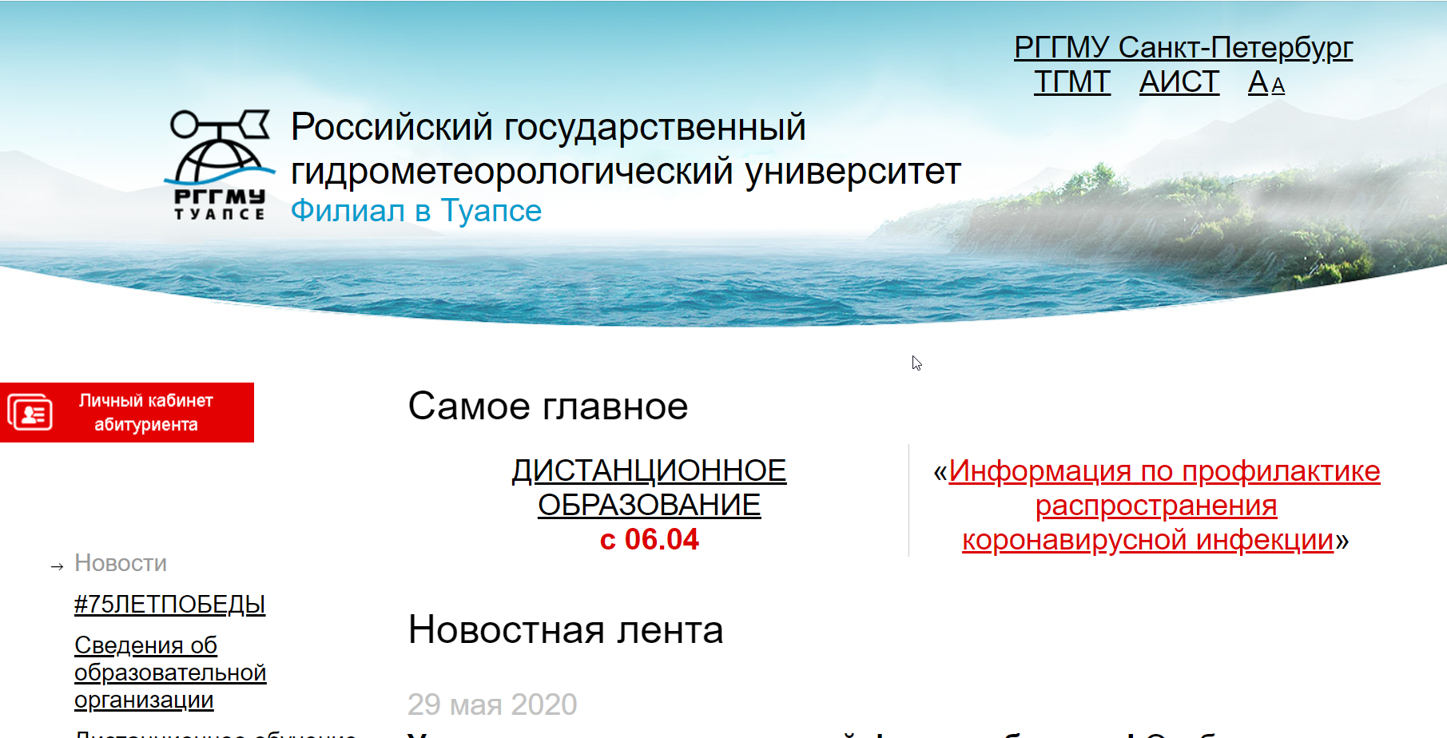

Шаг 3. Александр переходит на сайт основного вуза, чтобы найти веб-камеру. Здесь шрифты изначально тоже маленькие, но также есть кнопка, чтобы их увеличить.

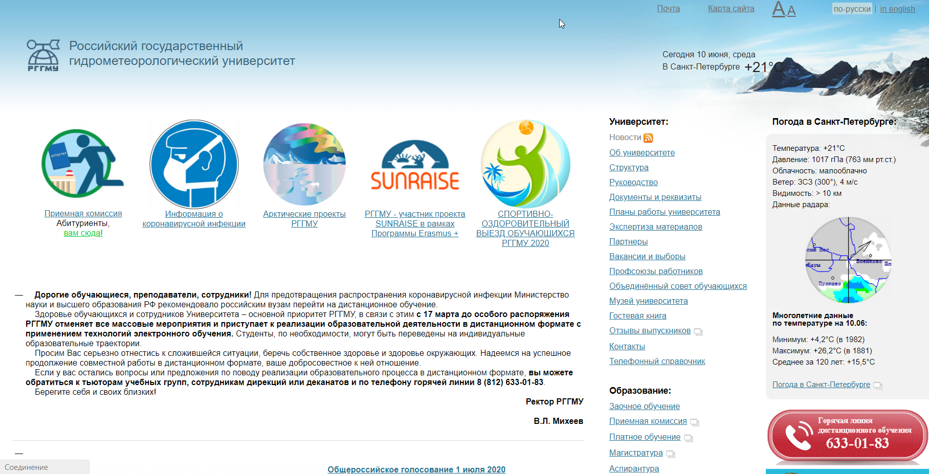

Шаг 4. Александр переходит по «Карте сайта» в навигацию сайта и не сразу, но находит вебкамеру. Из-за увеличения шрифтов это оказалось неудобно, пришлось пролистать некоторое время (всё не скриню)

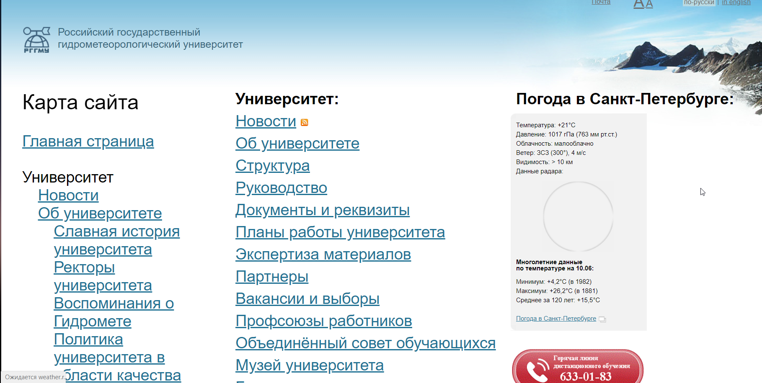

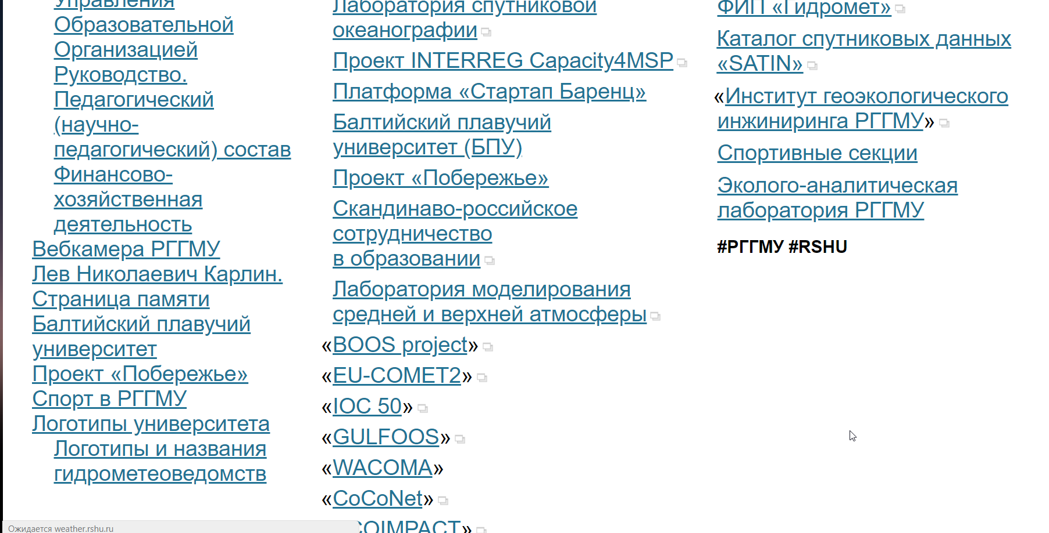

Шаг 5. К сожалению, вид оказался недоступен.

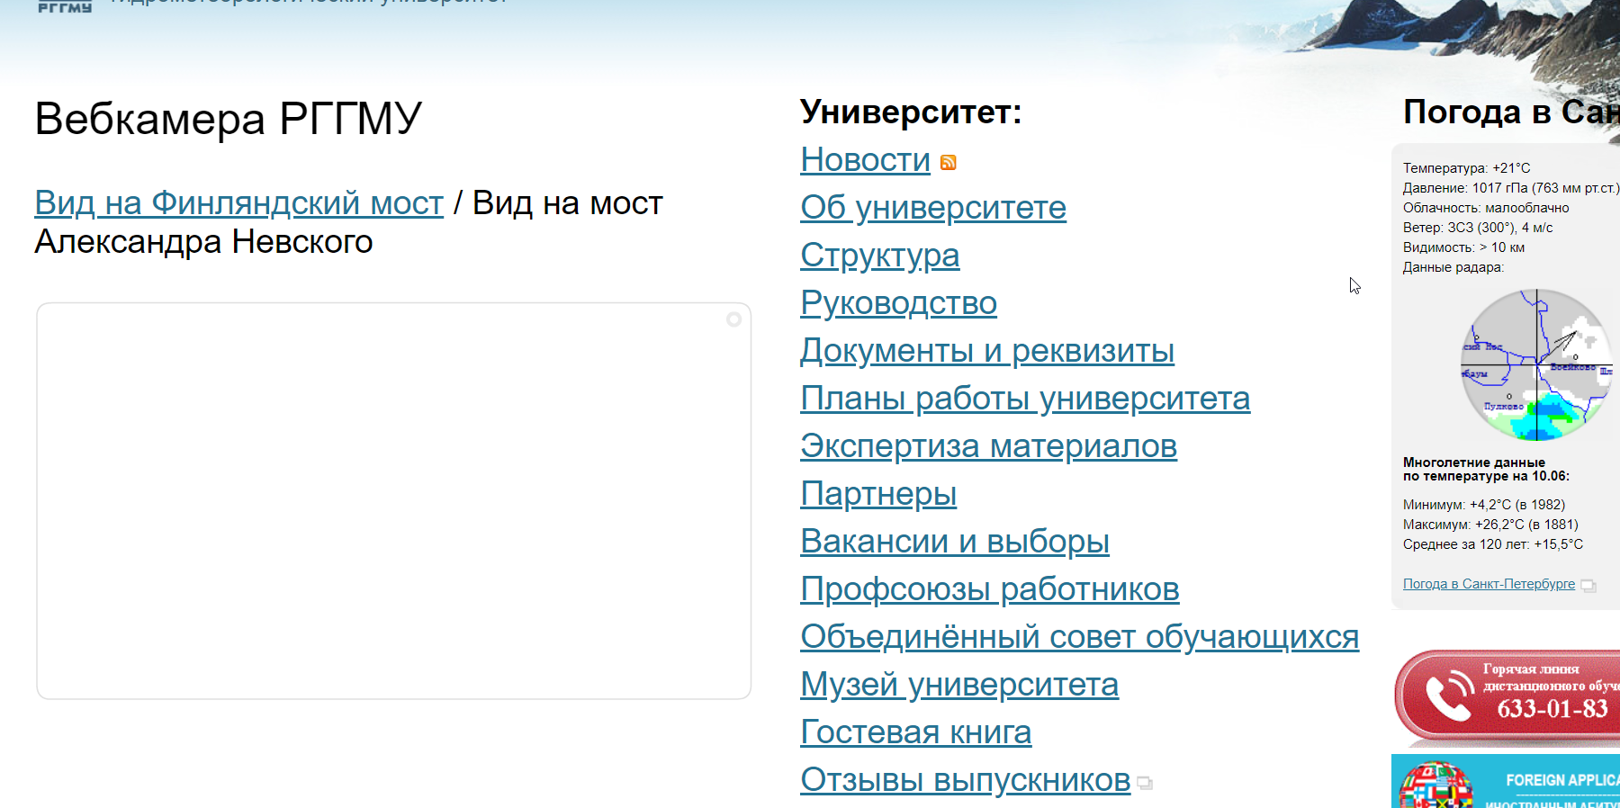

* 1. Оцените сценарий:
* Цель персонажа достигнута?

Цель частично достигнута.

* Насколько персонажу было трудно её достигнуть?

Пользователю сравнительно несложно было найти нужную вкладку.

* Мог ли персонаж отказаться от цели или достичь её не используя сайт?

Он мог использовать другой сайт для просмотра изображения.

* Можно ли улучшить user-flow? Если да, то опишите это в 2-3 предложениях.

Можно не улучшать. В принципе, найти не так сложно, но стоило бы поработать над тем, как выглядит сайт в увеличенных шрифтах.

* Мотивация:

Александр хочет посмотреть новости университета.

* Цель:

Открыть страницу, на которой видны все новости.

* User-flow

Шаг 1. Александр предпочитает пользоваться гуглом. Он также вбивает в поиск «Филиал РГГМУ в Туапсе».

Шаг 2. Александр переходит по ссылке, открывая сайт и переходит в режим увеличенных шрифтов. Он доволен, что нужная страница открылась сразу.



Шаг 3. Он просматривает новости, выбирая, что ему больше сейчас интересно. Отображается одновременно не более четырёх новостей, что удобно на взгляд Александра.

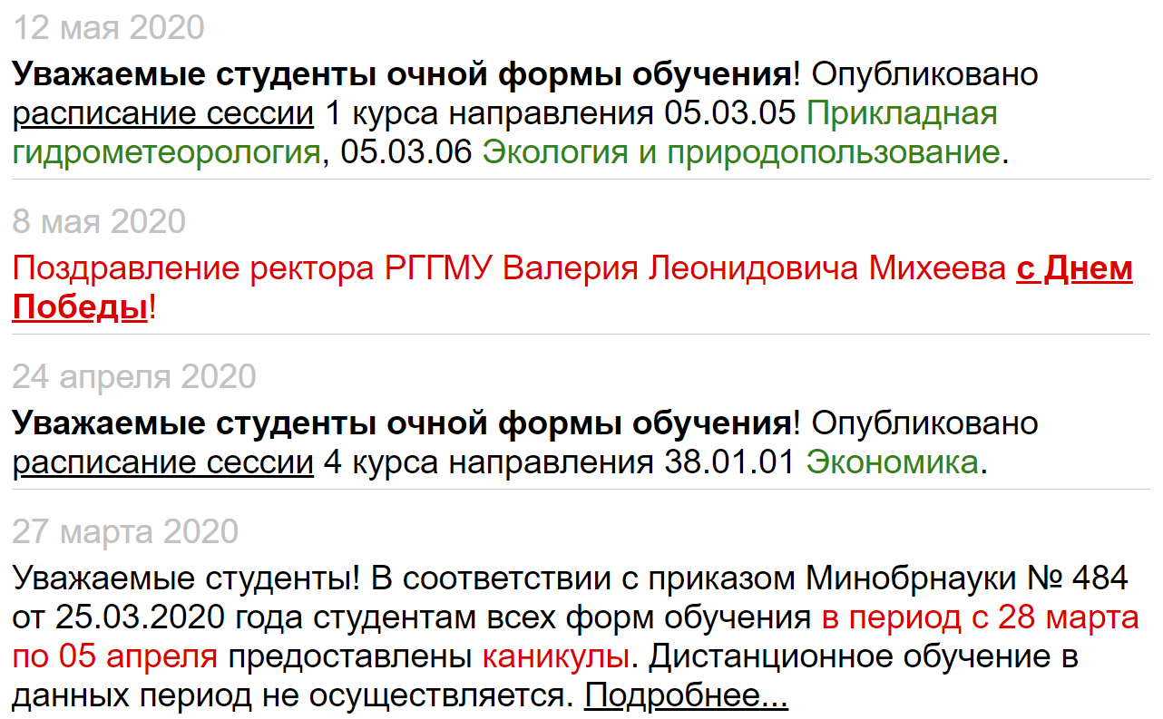

Шаг 4. Александр переходит по красной записи, так как (допустим, у него май) это актуальная новость и ему интересно, что написано там.



* 1. Оцените сценарий:
* Цель персонажа достигнута?

Цель персонажа достигнута. Александр сразу нашёл то, что ему было необходимо.

* Насколько персонажу было трудно её достигнуть?

Пользователю достаточно было перейти на сайт и отредактировать его под себя для того, чтобы найти то, что он хотел.

* Мог ли персонаж отказаться от цели или достичь её не используя сайт?

Персонаж не мог отказаться от цели, так как достигнута она была сразу же.

* Можно ли улучшить user-flow? Если да, то опишите это в 2-3 предложениях.

В данной ситуации улучшения не требуются, персонажа всё устраивает.

1. Выберете любой вуз, кроме вузов двух столиц. Сайт вуза пока рассматривать не нужно.

Филиал РГГМУ в Туапсе. Российский государственный гидрометеорологический университет Филиал в Туапсе.  
  
2. Придумайте двух персонажей для целевой аудитории сайта регионального вуза. Опишите: - Имя, возраст, род деятельности

Алиса, 17 лет, оканчивает 10 класс и выбирает вуз для поступления через год. Занимается выращиванием цветов в домашних условиях.

* Образование - Опыт использования интернета:

Алиса не часто пользуется интернетом, в основном она ищет полезную информацию для учебы или своего хобби, в свободное время интернет ей нужен для просмотра видео и реже, для социальных сетей, где она поддерживает связь со своим классом. Алиса, на самом деле, не очень хочет учиться, ей по душе лежать и фотосинтезировать вместе с цветами, но так как нужно на что-то кушать, она последние полгода выбирает себе профессию.

Не любит сайты с обилием рекламы, особенно, если реклама разделяет текст. Предпочитает кнопку "режим чтения", если она присутствует на сайте.  
  
3. Цели пользователя. Что он хочет от сайта (информационной системы) вуза? Не ограничивайте желания и цели персонажа возможностями конкретного вузовского портала или их типичными функциями.

1. В поисках профессии она остановилась на менеджменте. В ее городе есть вуз, который дает возможность обучиться по этому направлению, однако Алиса устала сидеть дома с родителями, ей хочет уехать подальше и жить одной, поэтому ее взгляд пал на Туапсе, а так же филиал РГГМУ.

Алиса планирует выучиться на выбранную профессию. Также её интересует возможность познакомиться с новыми людьми и творческая самореализация, которая доступна в вузе.

Заходя на сайт вуза ей важно узнать следующее:  
1. наличие общежития, цена общежития, увидеть реальные фотографии предоставляемых комнат.  
2. наличие бюджетных мест в институте, минимальный проходной балл на платное обучение и средний проходной балл за несколько лет на бюджет. Алиса не до конца уверена в собственных знаниях и рассматривает варианты бюджета и платного отделения в равной степени.  
3. Алиса, как человек практичный, так же хочет узнать больше информации о кафедре, на которую в случае успешной сдачи егэ и прохождения приемной комиссии, она поступит. Девушка хочет увидеть информацию о преподавателях, стаже их работе, их публикациях и успехе кафедры в целом.  
  
4) Что пользователя отпугивает и/или беспокоит.

Девушку волнует, сможет ли она найти на сайте то, что ей нужно знать о сайте. Девушку пугает реклама и она считает, что ее не должно быть ни в коем проявлении на сайте, даже в виде партнерских предложений о временном жилье. Так же ее пугает пустой белый фон, на котором напечатан текст, он дает ощущение пустоты и совершенно не погружает в атмосферу сайта.

* 1. Придумайте для каждого персонажа 1-2 сценария. В описание сценария включите следующее:

Сценарий 1:

* Мотивация – Алиса решила посмотреть прошлогодние баллы, чтобы знать, сколько она должна набрать минимально для поступления в вуз.
* Цель – точно поступить в вуз.
* User-flow

Шаг 1. Сначала девушка вбила в Яндекс «Филиал РГГМУ в Туапсе».

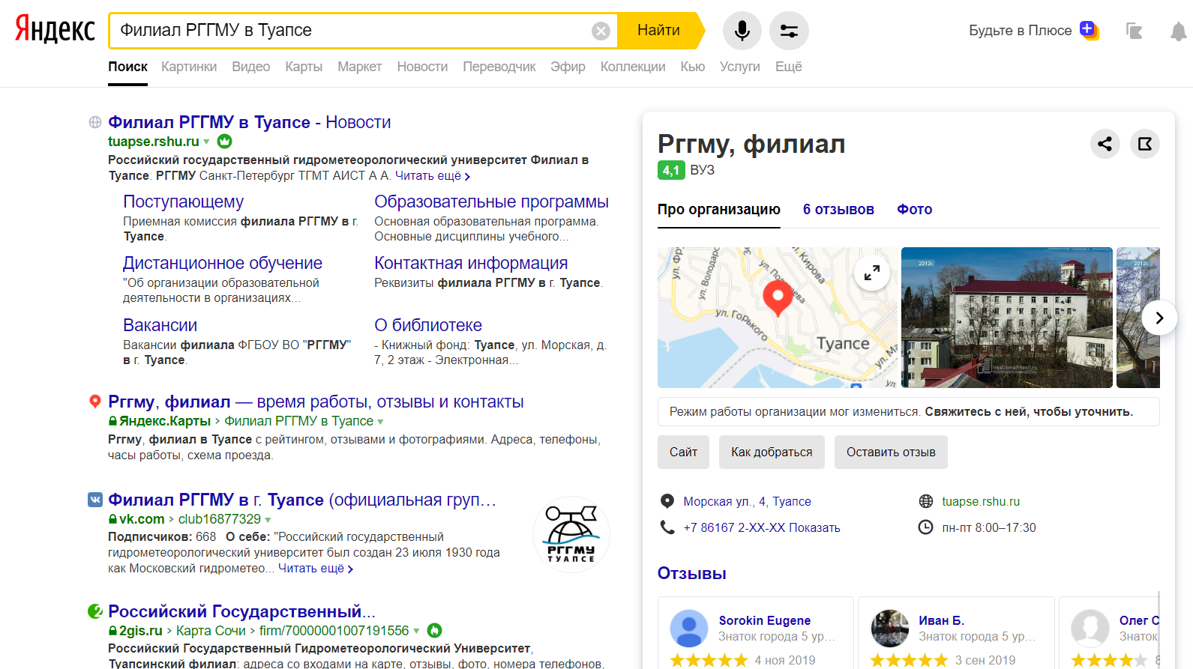

Шаг 2. Она перешла по первой ссылке для того, чтобы найти то, что ей нужно.

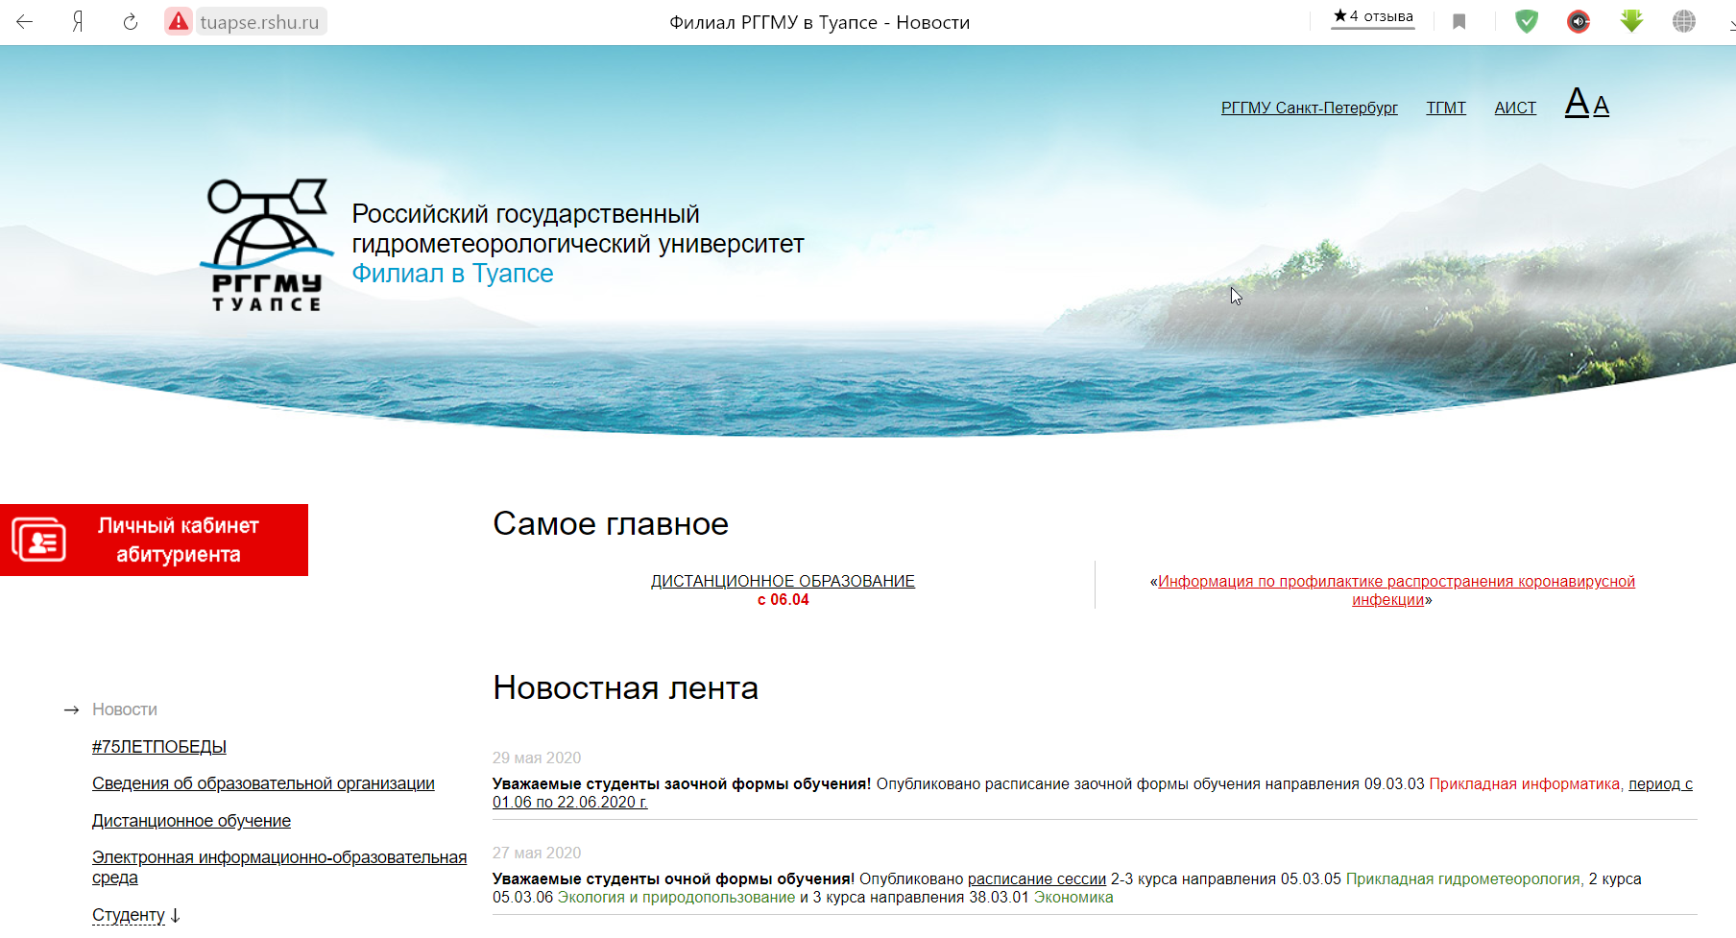

Шаг 3. Ей услужливо открыли необходимую страницу, но девушке не очень понравилось два фактора в открытой вкладке. Первое – на белом фоне чёрный текст, что ей не очень нравится в оформлении, второе – её перебросило на новости, хотя она хотела найти не это.

Шаг 4. Изучив и (не без труда) найдя нужную строчку «Поступающему», Алиса перешла на данную часть сайта.

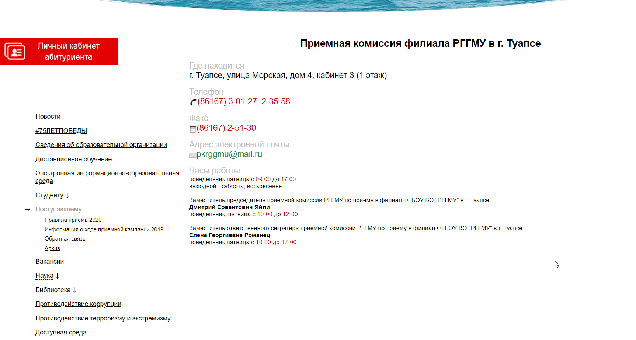

Шаг 5. Ранее Алиса не подавала документы в вузы, поэтому предположила, что информация находится во вкладке «Правила приёма 2020». Однако открылась страница с большим числом документов, а где искать баллы было непонятно.

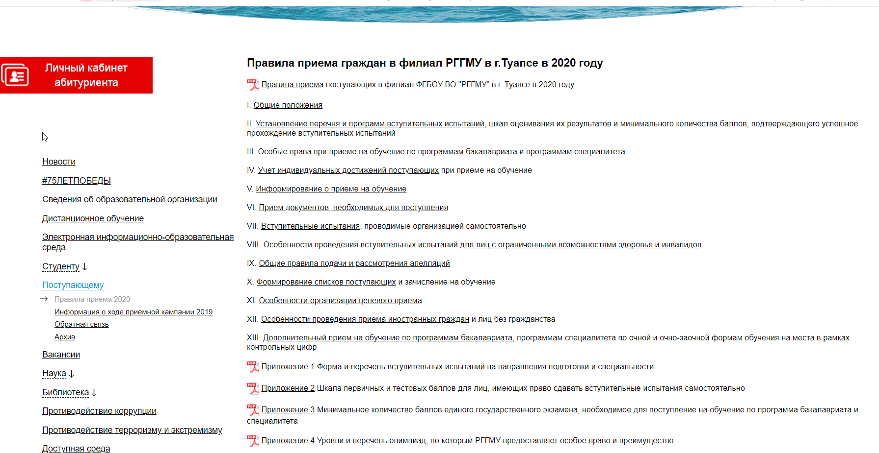

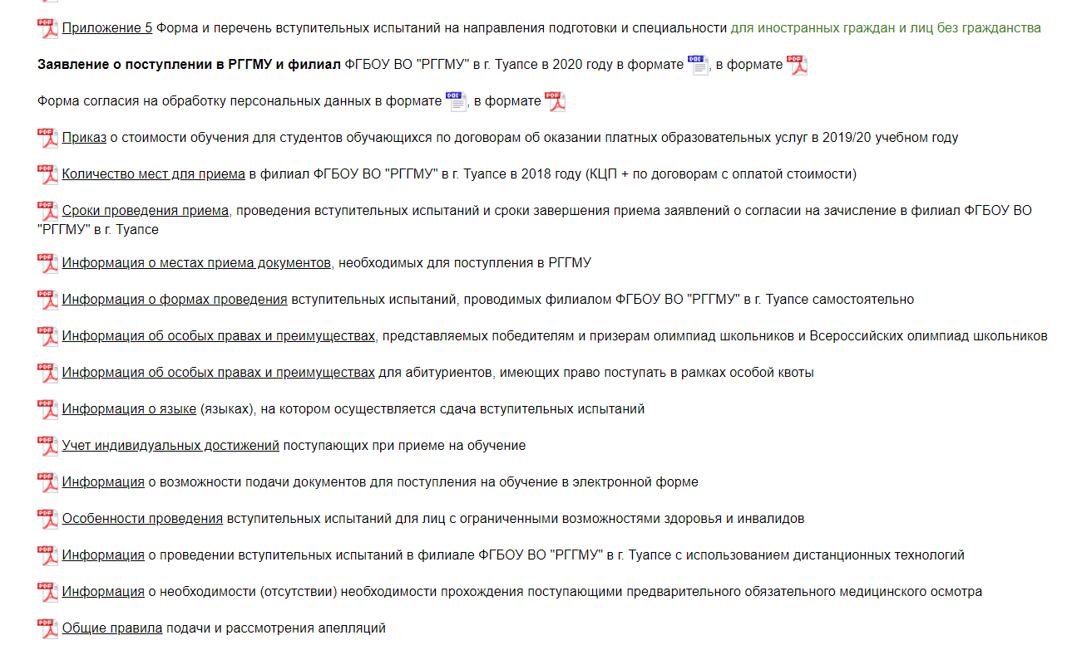

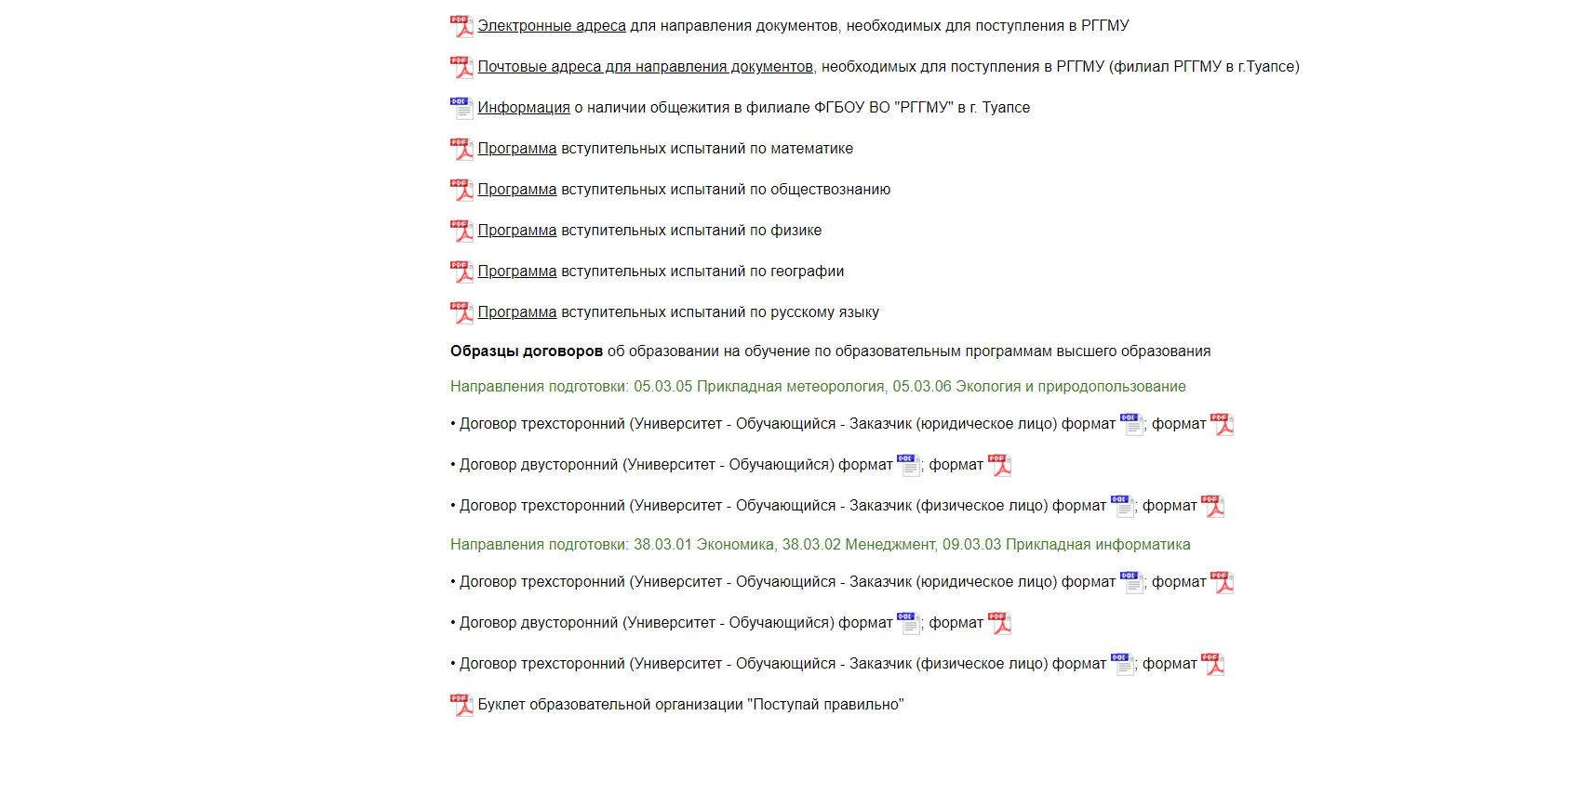

Шаг 6. Алиса вернулась в меню поступающему. Подумав, она предположила, что баллы всё же находятся в старой приёмной комиссии. Однако и здесь её поджидала проблема. К сожалению, тут не было никаких данных по её специальности.

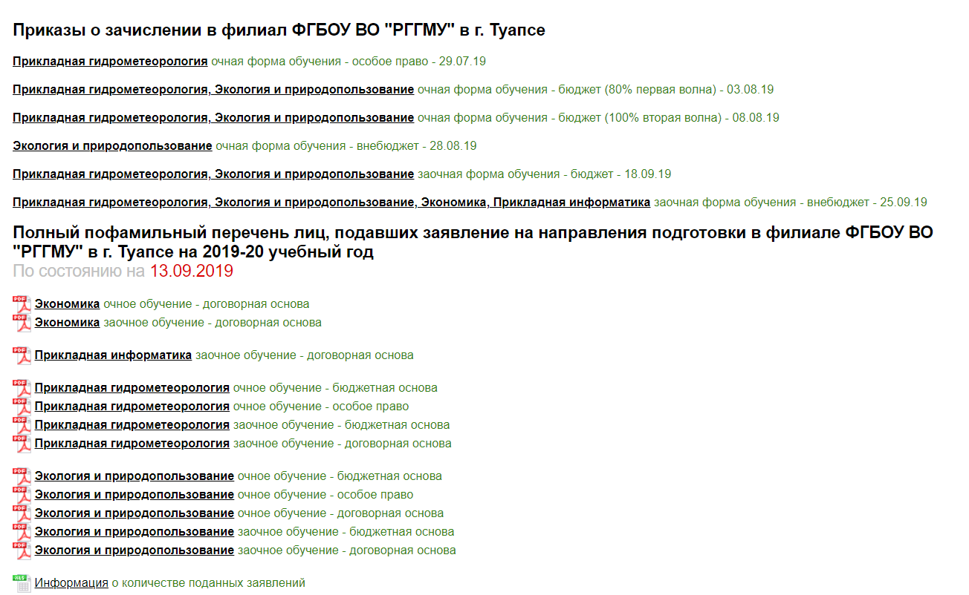

Шаг 7. Девушка покинула сайт вуза, решив, что это подождёт.

* 1. Оцените сценарий:
* Цель персонажа достигнута?

Цель персонажа не была достигнута, Алиса не смогла найти нужную ей информацию.

* Насколько персонажу было трудно её достигнуть?

Пользователь не смог разобраться в сайте и найти то, что ей было необходимо, поэтому оценим, как очень трудно.

* Мог ли персонаж отказаться от цели или достичь её, не используя сайт?

Так как Алиса не смогла найти нужное на сайте, она, скорее всего, позвонит в приёмную комиссию по телефону и уточнит эту информацию у контактного лица.

* Можно ли улучшить user-flow? Если да, то опишите это в 2-3 предложениях

Можно улучшить, но для этого необходимо изменить сайт. Сделать более заметными кнопки, отвечающие за приём, отображать баллы на «главной странице» приёмной комиссии, тогда пользователь легко достигнет цели.